LE MANI SULLA CITTÀ

Ruspe sugli spazi sociali, cemento sul quartiere Isola

Lo sfratto di Rifondazione Comunista dai locali di via Confalonieri rappresenta l’ennesimo passaggio verso la realizzazione del progetto Garibaldi-Repubblica-Isola-Varesine, destinato a stravolgere una parte consistente di territorio nel cuore della città.

Con la colata di decine di migliaia di metri cubi di cemento, la zona subirà un impatto pesantissimo, che cambierà profondamente non solo gli assetti urbanistici, ma anche gli equilibri sociali e culturali di un quartiere come Isola, una delle realtà più vivaci ed interessanti di una città in profonda crisi di identità quale è la Milano di oggi.
La Stecca degli Artigiani, con la convivenza di un fervido tessuto di attività artigianali e associative, ha ben rappresentato la fotografia di questa dinamicità economica, sociale e culturale: ha costituito la risposta della popolazione alla deindustrializzazione, di cui i centenari locali dismessi della Tecnomasio Italiana Brown Boveri erano simbolo.

Tutto questo fino a quando le attività di spaccio e la malavita non si sono impossessate del territorio, lasciate indisturbate per anni da chi aveva interesse a generare le condizioni politiche per poter radere tutto al suolo in nome della “sicurezza” (peraltro tutt’altro che conseguita, vista la recente aggressione subita dal vicino centro sociale La Pergola, a cui va tutta la nostra solidarietà). La scelta della data del 25 aprile per l’inizio della demolizione ha poi caricato l’operazione anche di un inquietante valore simbolico.

Rifondazione Comunista, oltre a rivendicare legittimamente il diritto di poter mantenere la propria agibilità politica in zona (lo sfratto di una forza politica democratica non può essere mai un segnale di progresso), rilancia la propria battaglia in difesa degli spazi sociali e del verde.

In luogo di progetti speculativi di cementificazione e di devastazione ambientale, a cui la giunta Moratti guarda con tanta benevola attenzione, rivendichiamo una idea di città in cui le istituzioni si impegnino a fondo per le vere emergenze sociali, dall’edilizia popolare non speculativa, ai servizi sociali, al verde pubblico, agli spazi aggregativi per i giovani. Queste sono le esigenze a cui occorre dare risposta: i bisogni concreti della gente vengono prima delle cosiddette leggi di mercato, ovvero degli appetiti di profitto degli speculatori e degli interessi dei poteri forti.

UN’ALTRA MILANO E’ POSSIBILE – UN’ALTRA MILANO E’ NECESSARIA

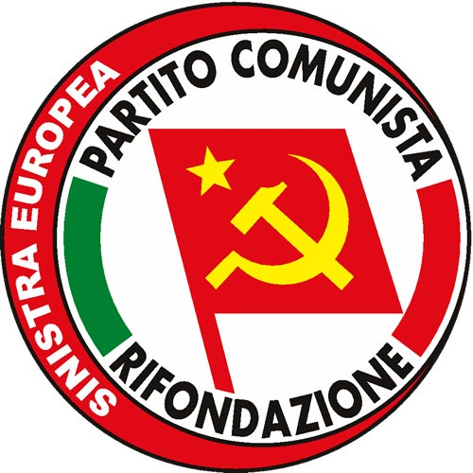
Circoli PRC
di Via Confalonieri

Gruppo consiliare
PRC zona 9



fotocopiato in proprio

